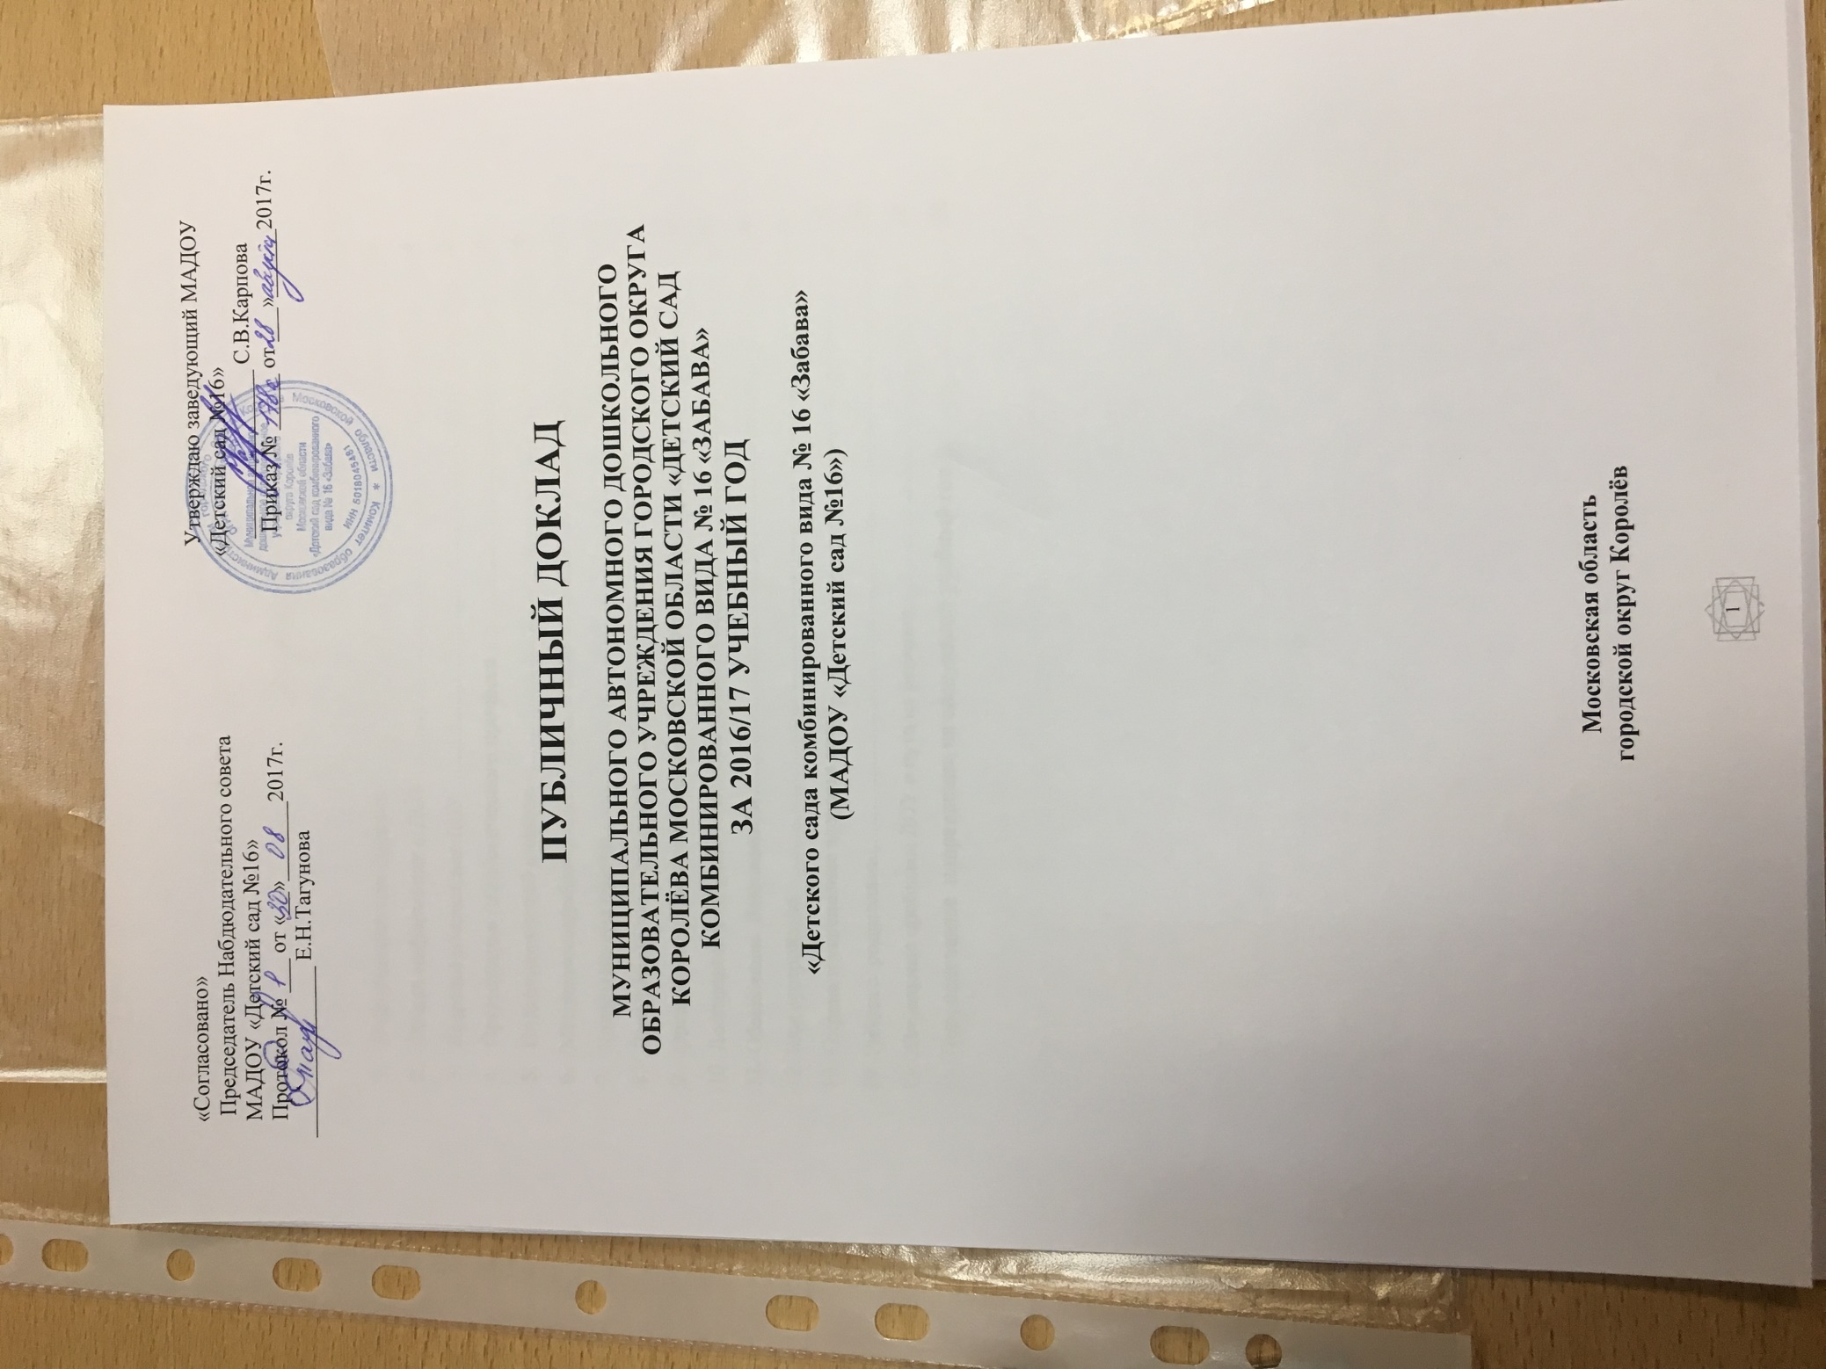

Оглавление

- Информационная справка 3
- Общая информация о ДОУ 4
- Кадровое обеспечение ДОУ 5
- Организация педагогического процесса 6
- Подготовка детей к школе 8
- Методическая работа 9
- Коррекционная работа 11
- Дополнительное образование 11
- Организация развивающей предметно-пространственной среды в ДОУ 13
- Достижения и награды коллектива Детского сада 14
- Обеспечение безопасности 16
- Благоустройство 17
- Охрана и укрепление здоровья детей 19
- Работа с родителями 19
- Актуальные проблемы ДОУ и пути их решения 20
- Перспективные направления на следующий учебный год 20

ИНФОРМАЦИОННАЯ СПРАВКА

МУНИЦИПАЛЬНОЕ АВТОНОМНОЕ ДОШКОЛЬНОЕ ОБРАЗОВАТЕЛЬНОЕ
УЧРЕЖДЕНИЕ ГОРОДСКОГО ОКРУГА КОРОЛЁВ МОСКОВСКОЙ ОБЛАСТИ
«Детский сад комбинированного вида № 16 «Забава»
(МАДОУ «Детский сад №16»)

1. Общие характеристики образовательного учреждения
  - Информационная справка
Название ОУ (по Уставу): Муниципальное автономное дошкольное образовательное учреждение городского округа Королев Московской области «Детский сад комбинированного вида №16 «Забава» (МАДОУ "Детский сад № 16" )
Тип: дошкольное образовательное учреждение.
Вид: комбинированного вида
Юридический адрес и фактический адрес: 141080, Россия, Московская область, город Королев, проспект Космонавтов, д. 45 Б.
Заведующий: Птицына Марина Юрьевна, руководитель высшей категории, Почетный
работник общего образования РФ
Лицензия: РОМО № 002152 , № 68975 от 30.03.2012 г.
Свидетельство об аккредитации: АА № 154001 Р. № 1183 от 28.12.2010 г.
Организационно-правовая форма: Автономное учреждение
Учредитель: Комитет образования Администрации городского округа Королёв Московской области.
Год основания: 1991
Режим работы: понедельник-пятница с 06:45 – 18:45
Адрес сайта в Интернете: www.detsad-korolev.ru/ds16/
Электронный адрес: sad-zabava@yandex.ru
Телефон/факс: 8(495)519-14-47; 8(495)519-12-81
Миссия ОУ: Сохранение, укрепление физического, психического здоровья, эмоционального благополучия, развития личности ребенка, его умственных и творческих способностей при активном участии родителей.
Наши ценности:
Творчество: мы создаем новое.
Открытость: мы готовы получать новый опыт и делиться им.
Мобильность: мы постоянно меняемся.
Командность: мы действуем сообща.
Адекватность: мы ставим реальные цели.
Эффективность: мы добиваемся стабильно высоких результатов.
Оптимизм: мы достигнем большего.
  - Общая информация о ДОУ.
Списочный состав детей: 310,
Детский сад (281), ясли (29)
Функционирует 12 групп : из них 2 логопедические группы
Состояние управления обеспечивает развитие ДОУ в соответствии с современными требованиями ФГОС ДО. Сформировано единое целевое образовательное пространство.
Структура управления демократична. Работает стабильный кадровый состав, способный эффективно осуществлять поставленные цели и задачи, активно участвовать в инновационной деятельности. Разработана и реализуются Программа развития ДОУ, Образовательная программа ДОУ. Внедряются эффективные методы, приемы обучения , современные образовательные ресурсы при реализации парциальных программ и педагогических технологий.

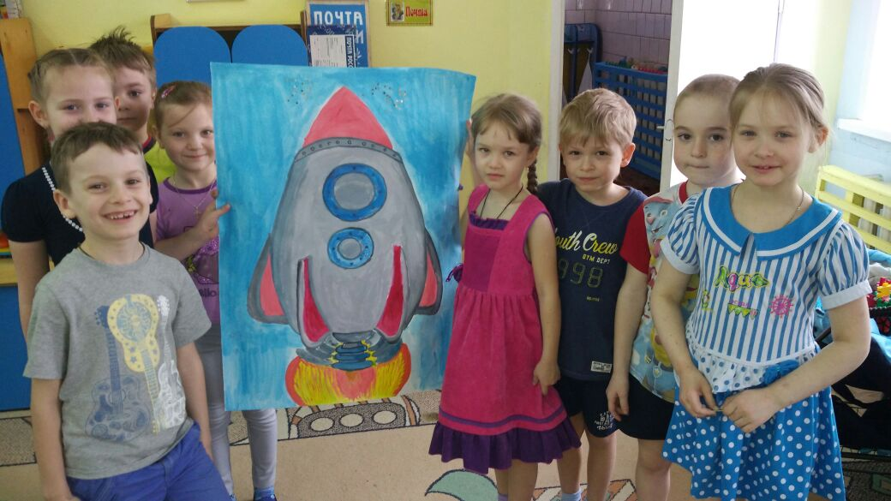

Создана материально-техническая база, обеспечивающая эффективность образовательного процесса. Контроль направлен на совершенствование деятельности коллектива, повышение качества образования, обеспечение конкурентно способности образовательной организации.

2.Кадровое обеспечение ДОУ.
2.1. Количество сотрудников по штату: 55человек, из них администрация – 4 человека
Всего педагогов : 33 чел., из них совместитель- 1 чел., декретный отпуск 3 чел.
Образовательный уровень: Высшее образование - 25 человек , среднее профессиональное-9 человек, обучаются в ВУЗе- 4 человека
Стаж педагогической работы
от 0 до 5 лет- 9 человек
от 5 до 10 - 8 человек
от 10 до 20 лет- 9 человек
от 20 и выше - 7 человек
Ежегодно проходит аттестация педагогических кадров.
Высшую квалификационную категорию имеет–12 человек; первую - 20 человек, соответствуют занимаемой должности – 2 человека, не аттестованы- нет.

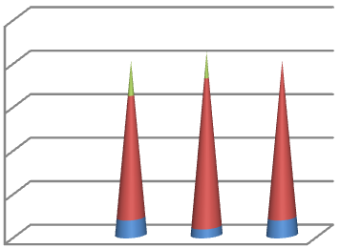

0

5

10

15

20

25

2015

2016

2017

вторая

первая

высшая

Педагоги постоянно повышают свою профессиональную компетенцию. Посещают городские методические объединения, знакомятся с опытом работы своих коллег и других дошкольных учреждений, приобретают и изучают новинки методической литературы. Прошли курсы повышения квалификации областного уровня:
в 2015 год- 15 человек, в 2016 год-18 человек., в полугодии 2017 года – 1 человек.
Прошли в 2015-2016 учебном году профессиональную переподготовку 2 человека.
По внедрению ФГОС ДО в образовательный процесс прошли курсы обучения все педагоги.
В учебном году аттестованы на первую квалификационную категорию 8 человек, на высшую квалификационную категорию 2 человека.
Более 60% педагогов представляют свой педагогический опыт на сайте ДОУ.
2.2. Проходила работа по повышению профессиональной компетенции педагогов на основании годового плана и графика курсовой подготовки.
К сожалению, не все педагоги владеют навыками работы по самообразованию, испытывают затруднения в комплексно-тематическом планировании, использовании информационных образовательных ресурсов , в проектной деятельности т.п.). Поэтому была организована методическая работа в ДОУ по формированию у педагогов навыков целенаправленной, самостоятельной системной работы по освоению проектной деятельности, современных педагогических технологий, использованию ИКТ, дальнейшему изучению нормативных документов.

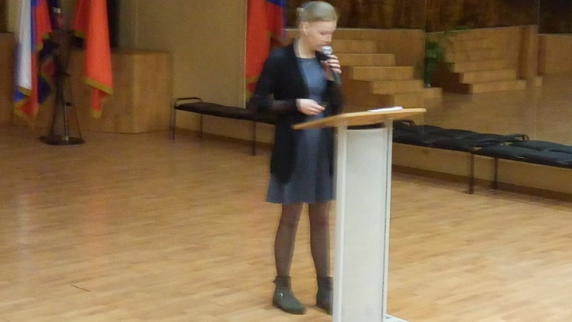

Для педагогов организованы практические занятия по изучению и внедрению
ИКТ в образовательный процесс. Прошли чтения по освоению новых педагогических технологий. Педагоги посещали методические объединения, открытые занятия в ДОУ, организованы взаимопосещения режимных моментов педагогического процесса воспитателями всех групп .
На базе детского сада на высоком уровне прошло городское методическое объединение для учителей-логопедов Дошкольных образовательных учреждений городского округа Королёв в декабре 2016 года по теме «Документация учителя – логопеда в соответствии с ФГОС ДО». Опыт работы учителей-логопедов был представлен открытым просмотром ООД с использованием современной интерактивной техники , сообщение сопровождалось презентацией, видеоматериалом. За круглым столом рассматривались вопросы использования ИКТ о образовательной деятельности
Таким образом, можно отметить, что коллектив стабильный: опытные педагоги передают свой опыт, являются наставниками. Анализ педагогической деятельности показывает, что профессиональный потенциал наших педагогов достаточно высокий. Педагогический коллектив успешно осуществлял задачи, поставленные на учебный год.

3.Организация педагогического процесса.
3.1. Подводя итоги воспитательно-образовательной работы за текущий год, можно отметить, что педагогический коллектив активно, целеустремленно стремился к реализации цели и задач образовательной программы ДОО, годового плана работы коллектива МАДОУ "Детский сад № 16" , а также осуществлял выполнение задач Примерной общеобразовательной программы дошкольного образования «От рождения до школы» ( под ред. Веракса Н.Е., Гербовой В.В., Комаровой Т.С.) с включением в образовательный процесс современных программ и технологий, обеспечивая вариативность образования по образовательным областям (художественно-эстетическое развитие, познавательное развитие, речевое развитие ) Николаева С.Н. «Юный эколог», видеоматериал «Двенадцать месяцев», «Добрый мир» Шевченко Л.Л., по технологии В. В. Воскобовича "Сказочные лабиринты игры», «Развивающие игры в ДОУ», Шайдурова Н.В. Методика обучения рисованию детей дошкольного возраста, Л.В.Куцакова «Конструирование и ручной труд в детском саду». «Подготовка к обучению дошкольников грамоте» Ельцова О.М. С учетом ФГОС ДО в ДОУ проходила работа по внедрению новой модели воспитательно-образовательного процесса. На основе Положения по внедрению ФГОС ДО рабочей группой создана Образовательная программа ДОО. Подведен итог выполнения плана мероприятий внедрения ФГОС ДО. При построении образовательного процесса учитываются современные нормативные документы, направленные на оптимизацию образовательной деятельности, обеспечение единства образовательного пространства, социальную ситуацию развития ребенка, повышение качества образования.
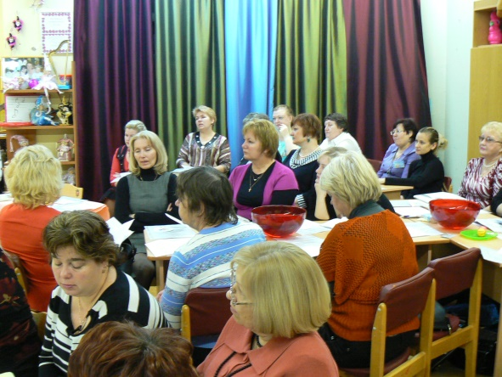

Разнообразные современные формы организации обучения детей (фронтальные, подгрупповые, индивидуальные ), а также включение интегрированных, комплексных ,тематических видов ООД, осуществление комплексного подхода позволяли обеспечить успешное выполнение программных задач и успешное усвоение детьми разного возраста целевых ориентиров образования ,что показал промежуточная и итоговая педагогическая диагностика.
Наиболее успешные результаты педагогической диагностики индивидуального развития ребенка и выполнение программы установлено в группах № 4, №5,№6 №8,№9,№10 ,№12.

Согласно требованиям Программы и осуществления индивидуализации образовательной деятельности в процессе обучения в 2016-2017 учебном году в сентябре 2016 года и мае 2017 года воспитателями групп, специалистами инструктором по физической культуре Щербининой В.В., музыкальными руководителями Филиппий Н.А.,Даниловой Н.И.., педагогом-психологом Птицыной М.В., учителями -логопедами Тарасовой Л.Ю., Натальиной Т.В. проведена педагогическая диагностика индивидуального развития ребенка ,уровня целевых ориентиров образования в раннем возрасте и целевых ориентиров образования на этапе завершения дошкольного образования, усвоения программного материала детьми всех возрастных групп по всем образовательным областям реализуемой программы. По результатам промежуточной и итоговой диагностики за 2016-2017 учебный год в целом по детскому саду наблюдается положительная динамика по сравнению с началом учебного года.
Результаты индивидуального развития ребенка во всех возрастных группах по основным образовательным областям на допустимом и оптимальном уровне. В образовательной области «Художественно-эстетическое развитие» показатели индивидуального развития ребенка по итогам контрольных срезов имеют положительный результат в диапазоне от 82% до 93% (высокий и средний допустимый показатель в сумме) в зависимости от возрастной группы. Наиболее высокие результаты у детей подготовительной группы № 8, а наиболее низкие в средней группе №3. Предполагаемая причина данных результатов: особенности адаптационного периода отдельных детей (домашние дети) и непосещение детьми ДОУ по причине болезни .
По разделу «Музыка» » показатели индивидуального развития ребенка по итогам контрольных срезов имеют положительный результат в диапазоне от 69 % до 84 % в зависимости от возрастной группы. Наиболее высокие результаты у детей подготовительной группы № 10, старшей группы №9,а наиболее низкие во второй группе раннего возраста (2-3 г) №1. Предполагаемая причина данных результатов: индивидуальные психолого-физиологические особенности отдельных детей, нерегулярное посещение детского сада детьми
В образовательной области «Речевое развитие» » показатели индивидуального развития ребенка по итогам контрольных срезов имеют положительный результат в диапазоне от 88% до 92 % в зависимости от возрастной группы. Наиболее высокие результаты у детей подготовительной группы № 8 и № 10 , средней группы № 9, а наиболее низкие в младшей группе № 11 . Предполагаемая причина данных результатов: нерегулярное посещение детьми ДОУ по причине болезни и по домашним причинам, а также особенности развития речи.
В образовательной области «Познавательное развитие» показатели индивидуального развития ребенка по итогам контрольных срезов имеют положительный результат в диапазоне от 86% до 93 % в зависимости от возрастной группы. Наиболее высокие результаты у детей подготовительных группах № 8, № 10 , группе № 6, а наиболее низкие во второй младшей группе возраста №2 .Предполагаемая причина данных результатов: нерегулярное посещение детьми ДОУ по причине болезни и по домашним причинам .
В образовательной области «Физическое развитие» показатели индивидуального развития ребенка по итогам контрольных срезов имеют положительный результат в диапазоне от 62 % до 89 % в зависимости от раздела программы и возрастной группы. Наиболее высокие результаты у детей подготовительных групп № 9, № 7, а наиболее низкие в логопедической группе №5. Предполагаемая причина данных результатов: индивидуальные особенности детей.
В образовательной области «Социально-коммуникативное развитие» » показатели индивидуального развития ребенка по итогам контрольных срезов имеют положительный результат в диапазоне от 87 % до 94 % в зависимости от возрастной группы. Наиболее высокие результаты у детей подготовительной группы № 8 ,№ 10, а наиболее низкие в младшей группе № 11.Предполагаемая причина данных результатов: индивидуальные особенности детей, недостаток игрового опыта у детей, слабая организация руководства воспитателями игровой деятельностью детей.
Вывод:
Показатели индивидуального развития ребенка по итогам контрольных срезов имеют положительный результат во всех возрастных группах.
Итоги контрольных срезов целевых ориентиров образования в раннем возрасте имеют положительный результат.
Итоги контрольных срезов целевых ориентиров образования на этапе заверщения дошкольного образования имеют положительный результат.
Наиболее высокие результаты у воспитанников в образовательной области «Социально-коммуникативное развитие», а наиболее низкие по разделу «Речевое развитие».
Во всех группах прослеживается положительная динамика по сравнению с началом учебного года.
На итоговые показатели оказали влияние следующие факторы: смена воспитателей в период учебных отпусков воспитателей, индивидуальные особенности развития отдельных детей, недостаточное взаимодействие специалистов ДОУ с родителями . Пути решения намечены следующие:
- включить в методическую работу дополнительные мероприятия с педагогами по повышению педагогической компетенции родителей в разных формах взаимодействия
(практикумы, круглые столы и др.)
- провести дополнительное консультирование по организации педагогической работы в образовательных областях «Речевое развитие», «Познавательное развитие», «Социально - коммуникативное развитие», активизировать взаимодействие со специалистами.
-специалистам обеспечить психолого-педагогическое сопровождение детей с учетом индивидуальных особенностей (ОВЗ).
- воспитателям и специалистам корректировать и обеспечить полное дидактическое и методическое сопровождение педагогического процесса, организованной образовательной деятельности детей в соответствии с требованиями примерной основной общеобразовательной программы «От рождения до школы» под. ред. Веракса Н.Е. и ФГОС ДО.

4. Подготовка детей к школе.

Анализируя работу по формированию готовности детей к школьному обучению, можно отметить, что выпускники нашего ДОУ в большинстве случаев к школе готовы. У детей развиты необходимые интегративные качества, необходимые для поступления в школу. В большинстве случаев освоены навыки учебной деятельности, сформировано положительное отношение к учению и школе. В 2016-2017 году в МАДОУ "Детский сад № 16" выпускается в школу 72 воспитанника. Показатели психолого-педагогической диагностики готовности к школе имеют положительную динамику.

Осуществлялась тесная преемственность работы педагогов МАДОУ "Детский сад № 16" и МОУ СОШ №18 согласно плана ( осуждение и утверждение плана преемственности с гимназией №18 взаимное знакомство с программами обучения, открытые формы ООД для учителей гимназии №18, участие школьников в досугах и праздниках, приглашение учителей и администрации школы на родительские собрания, торжественные мероприятия ДОУ, совместное благоустройство территории и др.) Отслеживается успеваемость выпускников ДОУ в течение периода обучения в начальной школе. Задача преемственности со школой выполнена полностью .
Вывод :целевой компонент годового плана реализован на достаточном уровне.

5. Методическая работа.

Проведены все запланированные педагогические советы, которые отражали состояние образовательной работы по различным образовательным областям развития дошкольников.
Выбранные активные формы методической работы активизировали творческий потенциал педагогов. Взаимодействие воспитателей и специалистов (логопед, психолог, музыкальный руководитель, инструктор по физической культуре, медсестра) способствовало результативности педагогического процесса, позволяло разносторонне решать поставленные задачи, координировать комплексный подход в обучении и развитии ребенка.
Обсуждение результатов тематического контроля позволило скорректировать направления работы образовательной области «Познавательное развитие» «Социально-коммуникативное развитие», «Речевое развитие». Организованы консультации, семинарские занятия, работа в микрогруппах, взаимопосещения для различных категорий педагогов (начинающие воспитатели, опытные педагоги).
Рабочей группой проведено подведение итогов выполнения плана мероприятий по внедрению ФГОС ДО в образовательный процесс ДОУ.
Медико-психолого-педагогические советы позволили сделать подробный анализ адаптации детей к условиям жизни в детском саду. Наилучшие показатели в группах №1 и №2. Также рассматривались результаты нервно-психического развития детей раннего возраста по основным линиям развития.
В работе с детьми раннего возраста педагоги создают все необходимые условия для успешного прохождения каждым ребенком периода адаптации: налаживают положительные контакты между родителями, с детьми организуют различные виды игр, внедряют здоровьеформирующие педагогические технологии.
Обобщен педагогический опыт воспитателя Холодковой И.И. по организации работы с детьми и родителями в образовательной области «Социально-коммуникативное развитие».
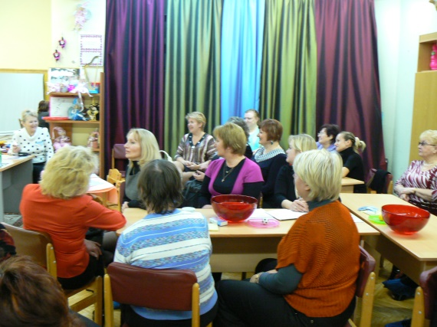
Однако, у отдельных педагогов раннего возраста возникали трудности в организации воспитательного процесса с детьми раннего двух подгрупп в начале учебного года.
Пути решения проблемы - изучение опыта работы коллег внутри учреждения, рациональное распределение обязанностей между младшим воспитателей и воспитателем при организации образовательного процесса в группах раннего возраста.
Обобщен педагогический опыт воспитателя Саенко А.Г. по созданию и работе мини-музея «Русская изба».

Воспитатель Зубкова М.Н. представила опыт работы по формированию основ безопасности дорожного движения дошкольников.
Педагог-психолог Птицына М.В. обобщила опыт коррекционной работы с использованием интерактивного оборудования с детьми логопедической группы.
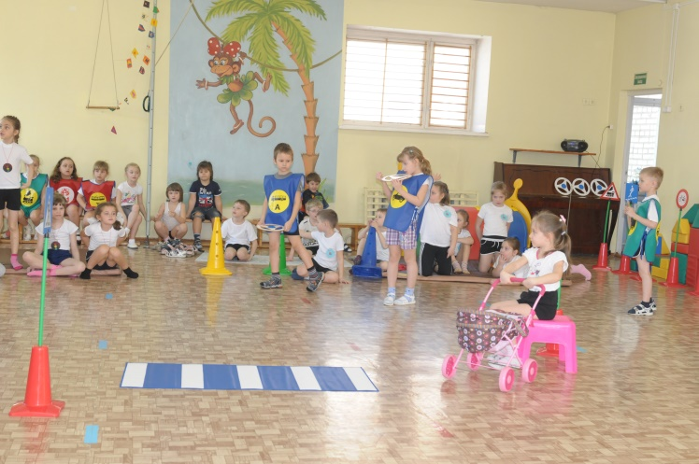

Педагоги представили опыт своей работы в губернаторском проекте «Наше Подмосковье».
Организация образовательного процесса в целом по ДОУ имеет достаточно стабильный уровень. Причиной некоторых проблем по некоторым вопросам является небольшой опыт работы педагога, трудности в овладении новыми информационными технологиями, в некоторых случаях проявляется синдром профессионального выгорания. Недостаточный уровень использования педагогами информационно - коммуникационных технологий был обусловлен недостаточной компетентностью в использовании ИКТ.
Определенные трудности в организации воспитательно-образовательного процесса создавало пребывание воспитателей (4 человек) в учебных отпусках.

6. Коррекционная работа.

Осуществлялась работа педагогов-специалистов в логопедической группе.
Помощью логопеда воспользовались 34 человек. Выпускается 16 человек.
Итоги:
С хорошей речью-8 чел.
Со значительными улучшениями-5 чел.
Без улучшений-нет.
Наблюдается положительная динамика исправления нарушений речи дошкольников.
Работа педагогов ПМПк была направлена на индивидуальную работу с детьми, имеющими нарушения речи и ОВЗ.

7. Дополнительное образование.

Осуществлялось взаимодействие воспитателей, специалистов ДОУ и специалистов в решении задач художественно-эстетического и духовно-нравственного воспитания. Организована кружковая работа с детьми ( 191 чел)
№ п/п | Название кружка | Руководитель кружка | Программы дополнительного  образования, реализуемые в работе кружка
 | «Встреча с природой» | Ованенко Л.Г. | Николаева С.Н. «Юный эколог», видеоматериал «Двенадцать месяцев»
 | Развивающие игры «Страна ЛегоЛенд» | Лунина Н.В. | О.В.Мельникова, «Легоконструирование», методическое пособие
 | "Бумажная мозаика" | Лобачева Е.В. | Л.В.Куцакова «Оригами»М,изд. Линка-Пресс, 1994год.
 | "Волшебная кисточка" | Седых Н.А. | Шайдурова Н.В. Методика обучения рисованию детей дошкольного возраста
 | «Новая жизнь  старых вещей» | Завалищина О.В. | Л. В.Куцакова «Организация кружковой работы с детьми дошкольного возраста», Москва, 1995 год.
 | "Юный строитель" | Смурова О.Н. | Л.В.Куцакова «Конструирование и ручной труд в детском саду»,
 | История православной культуры  (факультатив) | Щербинина В.В. | Шевченко Л.Л.  Москва,2011г «Добрый мир»

Дополнительными образовательными услугами охвачено 61,1 % детей детского сада.Опыт работы детского сада был неоднократно освещен в социальных сетях. На официальном сайте ДОУ постоянно размещается актуальная информация. Платными образовательными услугами охвачено 53 человека. Задача выполнена полностью .

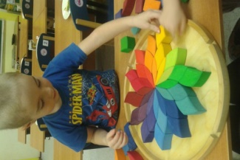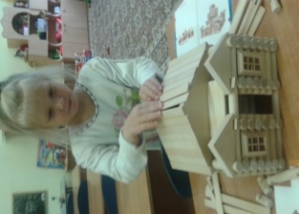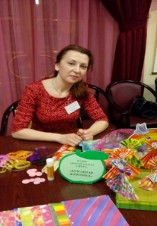

8.Организация развивающей предметно-пространственной среды в ДОУ

соответствует Примерной общеобразовательной программе дошкольного образования, удовлетворяет индивидуальные потребности детей, стимулирует их развитие. В этом учебном году во всех группах дополнительно были созданы развивающие уголки, создан мини музей «Рукотворная кукла» в группе «Колокольчик», группы пополнились ИКТ (интерактивная доска-2, сенсорный стол). Пополнилась методическая копилка конспектами ООД, сценариями, проектами.
Значительное место в образовательном процессе занимает игра как основной вид деятельности. Широко представлены игры с правилами, дидактические и театрализованные игры. Педагоги поощряют самостоятельную организацию детьми игрового пространства, индивидуальную и совместную деятельность детей. Включаются как участники в игры детей с правилами, организуют дидактические игры, способствующие разностороннему развитию детей.
Во всех группах созданы достаточные условия для интеллектуального развития детей: много познавательной и художественной литературы, иллюстративного материала, знакомящего с живой и неживой природой, рукотворным миром, есть коллекции, природный материал, карты, схемы.
Для повышения эффективности изучаемого материала в своей работе многие педагоги применяют современные технологии, создают и используют современные информационные образовательные ресурсы. Созданы презентации по различным темам, подборка интерактивных игр Активно используется интерактивное технологическое оборудование (мультимедийный проектор.)
Методический кабинет имеет большой объем программно-методического обеспечения, методической литературы и наглядных пособий для успешной организации педагогического процесса в соответствии с ФГОС ДО.

Дети, имеющие нарушения речи развитии посещают логопедическую группу. Она оборудована интерактивной доской, методическими материалами, наглядными, демонстрационными и раздаточными пособиями. В ДОУ созданы благоприятные условия для трудового воспитания детей (труд в природе, хозяйственно-бытовой труд, ручной труд). В ДОУ имеется огород, хорошо оформленные красивые цветники, эстетичный мини-парк.

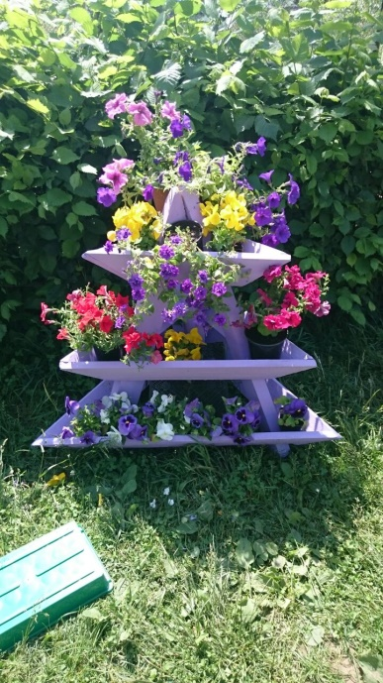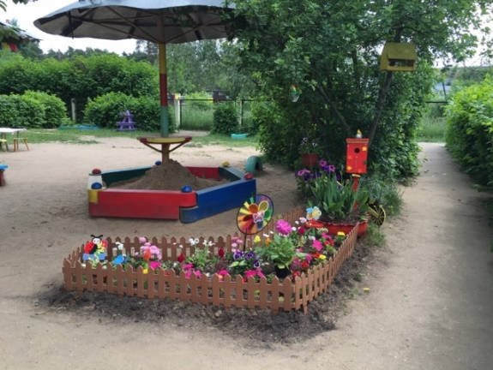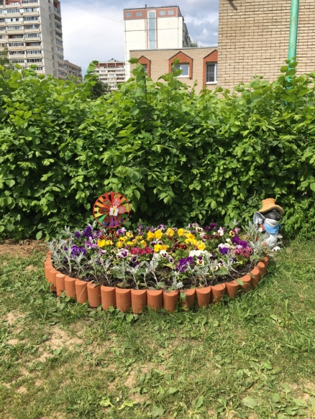

Оформлены центры природы в каждой группе, где дети осваивают приемы ухода за комнатными растениями ,а в уголках хозяйственно - бытового труда имеется необходимое оборудование для формирования трудовых навыков. При организации трудовой деятельности учитывается гендерная дифференциация.

Педагоги ДОУ создают условия для художественно-эстетического развития детей в процессе продуктивной (изобразительной), музыкальной, театрализованной, а также игровой деятельности. Формы организации детей : совместная деятельность педагога и воспитанников самостоятельная деятельность. ООД по рисованию, аппликации, конструированию, организация творческой деятельности в рамках кружковой работы формирует трудовые. коммуникативные навыки, необходимые в быту и в детском саду.
Под руководством педагогов организуются традиционные конкурсы коллективных поделок «Мамин день», «Рождество», «Пасхальный посиделки». «Космос глазами детей»; прошли выставки детского творчества как в ДОУ, так и за его пределами (центр творчества).

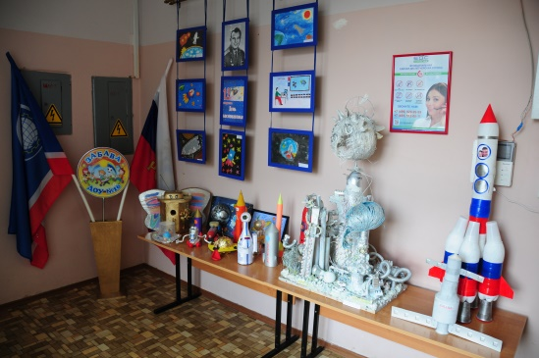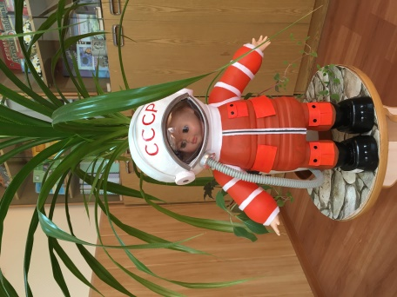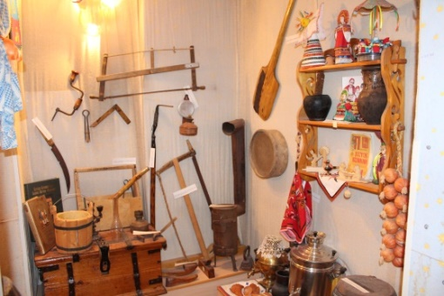
В этом учебном году наши воспитанники и педагоги участвовали в районных и региональных дистанционных творческих конкурсах в сети интернет, занимали призовые места, получают благодарственные письма и дипломы.

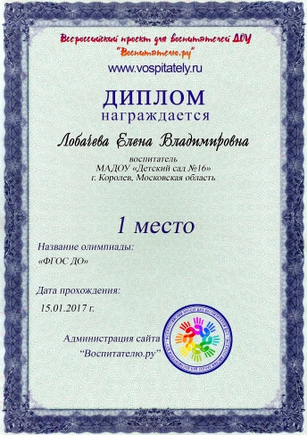

Воспитатели создают условия для развития коммуникативных навыков детей: играют с детьми в речевые игры, разучивают детские песенки-потешки, читают художественную литературу, формируют активный словарь, правильное звукопроизношение с использованием как традиционного ,так и современного интерактивного оборудования. В группах созданы библиотечки детского литературы.

9. Достижения и награды коллектива Детского сада.

№ п/п | Название мероприятия | Рейтинг | Ответственные
1. | Академическая площадка ГБОУ ВО Московской области «Академия социального управления». Международный проект «Афлатун»: финансовое и социальное образование детей» |  | воспитатель  Тагунова Е.Н.
2. | Городская осенняя Спартакиада | победа в муниципальном этапе | инструктор по физо  Щербинина В.В.
3. | Фестиваль «Королёвские звездочки» | участники | музыкальный руководитель  Данилова Н.И., Филиппий Н.А.  воспитатель Смурова О.Н.
4. | Акция «Твори добро другим на радость» | победитель | педагог-психолог Птицына А.А.
5. | Муниципальный этап областного конкурса «Педагог года Подмосковья – 2017» | победитель | воспитатель  Саенко А.Г.
6. | Городской Эко-квест | база | воспитатель Федоренкова М.Д.  учитель-логопед Натальина Т.В.
7. | Литературный досуг «По страницам любимых книг» | участие | воспитатель Федоренкова М.Д.  учитель-логопед Натальина Т.В.
8. | Городской мероприятие «Хоровод подвижных игр» | участие | зам.зав. по АХР Карпова С.В.  воспитатели Лозовая Е.И.  Ованенко Л.Г.
9. | Игра – конкурс « Русская речь» | призер | воспитатель Зубкова М.Н.
10. | Городские соревнования «Малая лыжня» | победитель | инструктор по физо  Щербинина В.В.
11. | Конкурс «Фестиваль методических идей» | победитель | Музыкальный руководитель  Данилова Н.И.,
12. | Тематический досуг «Масленица» | база | музыкальный руководитель  Филиппий Н.А.
13. | Игра-конкурс «Хочу все знать» | участие | воспитатели: Смурова О.Н., Малышева Н.А.
14. | Конкурс для детей на лучший рисунок, лучшую поделку о профессии родителей | участие | воспитатели Лозовая Е.И.  Лобачева Е.В.
15. | Городская педагогическая конференция «Обучение и воспитание: методики и практика» | выступление  выступление | музыкальный руководитель  Данилова Н.И.,
16. | «Международный день здоровья» | участие | Инструктор по физо  Щербинина В.В.  музыкальный руководитель  Данилова Н.И.,
17. | Игра – соревнования «Дошколята-спортивные ребята» | участие | инструктор по физо  Щербинина В.В.
18.. | Конкурс «Лучший детский сад» | призеры | зам.зав. по ВМР Шипилова В.В.
19. | «Лучший участок ДОУ» |  | жюри
20. | Городское мероприятие 12 июня | участие | музыкальный руководитель  Данилова Н.И., воспитатель Лозовая Е.И.
21. | Международный конкурс поделок «Дары осени» | победители | Воспитатели Лозовая Е.И.,  Лобачева Е.И.
22. | Всероссийский конкурс «Гордость России» | победители | воспитатель Малышева Н.А.
23. | Международный творческий конкурс «Золотая медаль 2016» | победители | воспитатель Федоренкова М.Д.
24. | Городской конкурс «Страна Безопасности» | победители | воспитатели Смурова О.Н., Аксянова С.В.

В течение 2016-17 учебного года было проведено:

- Мероприятий Международного, Всероссийского и областного уровней - 6 мероприятий
- Городского уровня – 16 мероприятий
- Уровень образовательной организации
- Конкурсы – 4 мероприятия
- Выставки -6 мероприятий

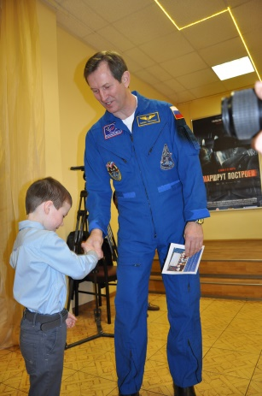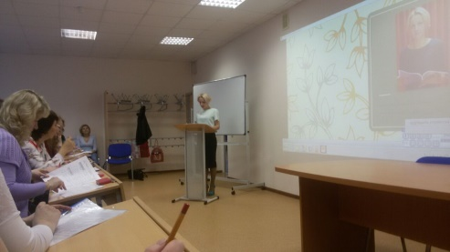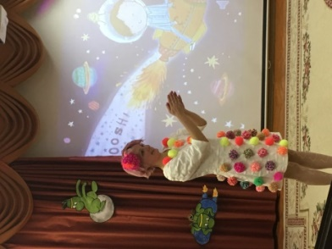

10.Обеспечение безопасности.
10.1. Издание приказов по обеспечению комплексной безопасности в детскому саду, ведение документации проводится в соответствии с требованиями инструкций.
10.2. Регулярно проходит инструктаж сотрудников по охране труда, пожарной безопасности, охране жизни и здоровья детей ( по плану). Плановые тренировки – эвакуации регистрируются актами.
10.3 Постоянно ведется регистрация посетителей ДОУ по удостоверениям личности в журнале, ограничение доступа посторонних лиц на территорию детского учреждения силами сотрудников.
10.4.Организовано круглосуточное дежурство в детском саду.
  - Осуществлялось составление графиков дежурства на дому в праздничные дни с назначением ответственных лиц.
  - . Выполнены мероприятия по ОБЖ с детьми и сотрудниками ( по плану)
  - Регулярно проходит профилактическая работа с детьми по ОБЖ согласно перспективного планирования по программе «Безопасность» Стеркина . ( безопасность на дорогах, противопожарная безопасность и др.)
10.8. Находится на постоянном контроле работа АПС и КТС.
10.9. Работают камеры видеонаблюдения.

11.Благоустройство.

11.1.Проведены субботники с участием сотрудников детского сада и родителей, дополнительно разбиты цветники, оформлены ландшафтные композиции, регулярно производится обрезка кустарников, окос травы, полив растений, организовано оформление огорода.
11.2. Произведена покраска надворного оборудования, бордюрного камня, обновлена разметка ПДД. Регулярно ведется ход за зелеными насаждениями, в летний оздоровительный период. Оформлены игровые зоны на асфальте, мини-прудик, организована экологическая тропа.
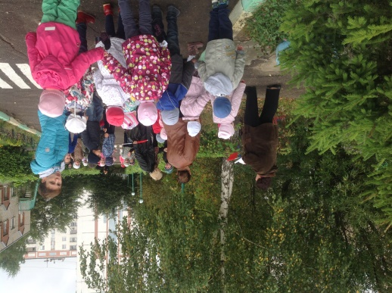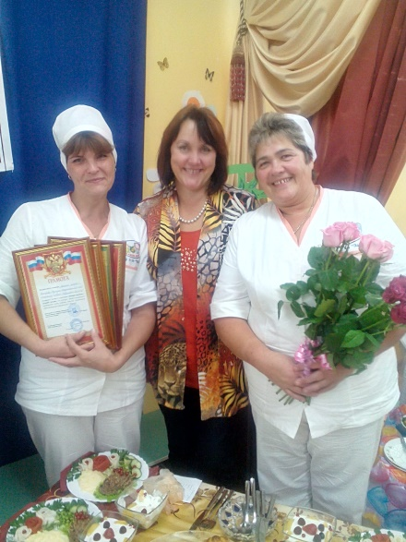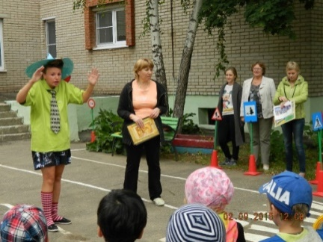

Проблемы: частичное асфальтирование территории детского сада, локальный ремонт фасада здания и отмостки , ремонт полов веранд и кровли.

12.Охрана и укрепление здоровья детей.

12.1. Введение здоровьесберегающих технологий в образовательный процесс позволяет дозировать учебную нагрузку, создавать условия для благоприятного эмоционального и физического развития детей. Наряду с традиционными видами организации двигательной активности детей (гимнастика, прогулки, физкультминутки, подвижные игры и т.д.) в ДОУ работает спортивный кружок «Крепыш». Функционирует физкультурный зал, где имеется все необходимое оборудование для физкультурно-профилактической деятельности, спортивные тренажеры. Благоприятный психологический микроклимат в коллективе, взаимодействие педагогического и медицинского персонала позволяет успешно добиваться реализации вопросов здоровьесбережения в ДОУ. Физкультурно - оздоровительная работа проводилась на основе программы «Здоровье». Организованы Дни здоровья (1 раз в квартал),зимний спортивный праздник «Мама, папа, я – спортивная семья», физкультурные досуги. Регулярно проводилась пальчиковая и дыхательная гимнастика, обеспечивался режим двигательной активности.
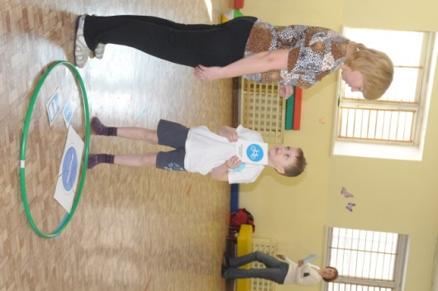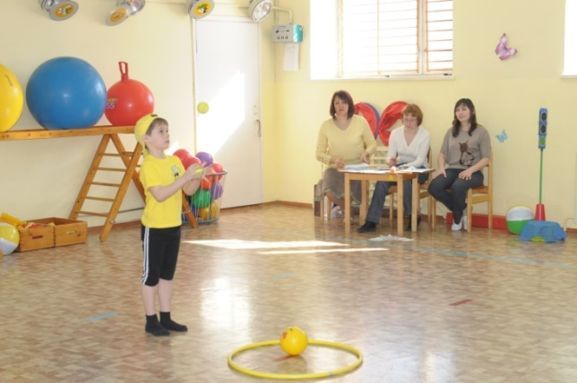

В течение года в ДОУ функционировал бассейн.
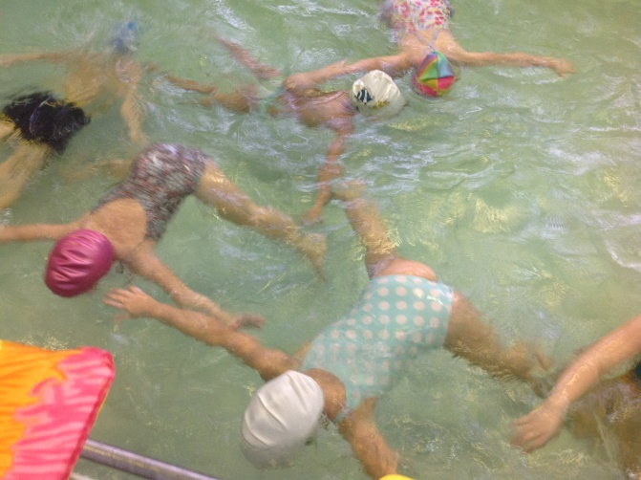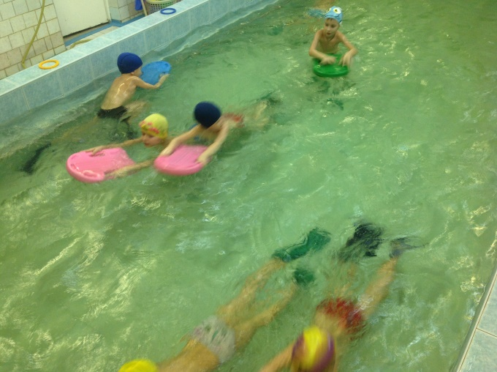

Постоянно осуществлялось медико-психологическое сопровождение педагогического процесса. Регулярно проходили мероприятия по профилактике заболеваний и укреплению здоровья детей (закаливание, витаминотерапия, натуротерапия (чеснок), режим прогулок, режим проветривания, обеспечивался режим двигательной активности и др.
Ежемесячно проходил анализ заболеваемости детей, выявлялись ее причины и намечались пути снижения. Наименьшие показатели заболеваемости в группах № 1 (ранний возраст), группах № 2,3 (детский сад)
Количество пропущенных дней по болезни 1 ребенком в 2016 году :
в среднем по ДОУ.

 | В среднем по ДОУ | Ясли | Сад
2016 г. | 10.02 | 16.1 | 8,5
2017 г. | 10.9 | 16,7 | 9,6

12.2. Распределение по группам здоровья детей за 2016 год (310 чел)

2016 год
Группы здоровья | Всего детей | 310
 | 1 группа | 111
 | 2 группа | 169
 | 3 группа | 21
 | 4 группа | 9

Проводимая работа преследовала цель оптимизировать физкультурно - оздоровительный процесс в ДОУ. В результате удалось систематизировать работу по формированию у детей основ физической культуры и представлений о здоровом образе жизни; активнее использовать здоровьесберегающее пространство детского сада, обеспечить выполнение режима двигательной активности.
Однако, в группах младшего возраста (№1,2,3,) недостаточно полно обеспечивался режим прогулок в связи с нерегулярной организацией вечерних прогулок в зимний период.
Пути решения: провести дополнительное консультирование педколлектива в образовательной области «Физическое развитие», усилить оперативный, сравнительный контроль за организацией режима двигательной активности групп раннего возраста и младшего дошкольного возраста.
Вывод: Все профилактические и физкультурно-оздоровительные мероприятия, запланированные на учебный год, выполнены, закаливающие и общеукрепляющие мероприятия выполняются регулярно, познавательные игры и практические задания формируют разумное отношение детей к своему организму, прививают необходимые гигиенические навыки, учат детей адаптироваться в постоянно изменяющихся условиях окружающей среды.
13.Работа с родителями.
Взаимодействие с семьями воспитанников осуществлялось через разнообразные формы, что соответствует задачам, поставленным на учебный год. Использовали традиционные (родительские собрания, педагогические беседы, тематические консультации, выставки детских работ, папки-передвижки, информационные стенды и др.) и
нетрадиционные (социологические срезы, опросы, анкетирование, семинары-практикумы, выпуск стенгазет, тематические недели) формы общения, цель которых повысить педагогическую компетентность родителей. Родители являются активными участниками воспитательно-образовательного процесса детского сада (открытые занятия, совместные досуги, праздники, соревнования). На заседаниях родительского комитета рассматривались вопросы организации питания, профилактика и физкультурно-оздоровительная работа, организация воспитательно-образовательного процесса. Наиболее активные родители награждены почетными грамотами и благодарственными письмами.

Родители принимали активное участие в проведении Дней открытых дверей
(гр.№6,10,№12,№7). Дали оценку воспитательно-образовательной деятельности Учреждения за учебный год (анкетирование) .

С участием родителей организованы выставки совместных творческих работ «Космос глазами детей», «Пасхальные посиделки», «Помню и горжусь» (ко Дню Победы) и др.
Родители приняли участие в тематическом празднике и социально-патриотической выставке «Поклонимся Великим тем годам» в память о воинах Великой Отечественной Войны.
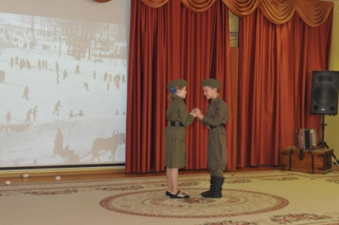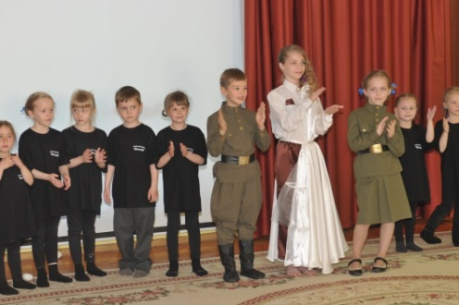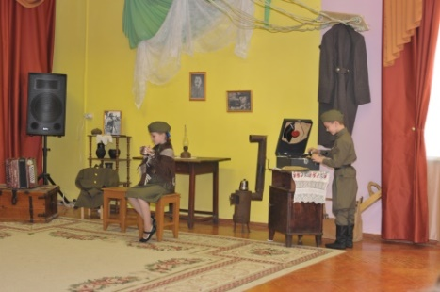
Организована доадаптационная работа администрации и психолога с родителями вновь поступающих детей (анкетирование, консультирование, День открытых дверей, распространение буклетов и памяток).

13.1.Социологическая характеристика семей МАДОУ "Детский сад № 16" (2016 – 2017 учебный год)

Критерии | Кол- во семей
Общее количество семей | 288 (детей 310)
Из них Полных | 243
Неполных | 41
Многодетных | 26
Опекунство | -
Образовательный уровень родителей | Кол- во родителей 543
Высшее образование | 244
Среднее специальное образование | 290
Среднее образование | 110
Социальный состав | Кол-во родителей
Служащие и интеллигенция | 225
Рабочие | 211
Индивидуальные предприниматели | 28
Неработающие  (домохозяйки, учащиеся, отпуск по уходу за ребенком) | 78

Совместно с активом родительского комитета благополучно решались вопросы оснащения и преобразования развивающей предметно-пространственной игровой среды . Оформление и благоустройство территории детского сада походила при активном участии родителей группы № 12,11, 6, 3,2,)
Работал консультативный пункт (администрация, педагоги - специалисты). За 2016-2017 год его услугами воспользовались 23 человека.
Задача активного вовлечения родителей в образовательный процесс выполнена полностью.

14.Актуальные проблемы ДОУ и пути их решения

Актуальным в на стоящее время является решение следующих проблем:
14.1.Локальный ремонты: полов веранд на 12 прогулочных участках, замена кровли на верандах.
14.2. Частичное асфальтирование территории ДОУ.
14.3. Ремонт фасада здания и отмостки.
14.4. Восстановление ограждения.

- Перспективные направления на следующий учебный год:

Подводя итоги работы за 2016-2017 учебный год, можно отметить, что коллектив активно, целеустремленно и творчески участвовал в достижении целей и успешно решал поставленные задачи. МАДОУ "Детский сад № 16" планирует осуществлять свою дальнейшую деятельность в соответствии с назначением, целями, задачами, типом и видом учреждения:
-Использование всех звеньев системы управления для обеспечения успешного функционирования детского сада в режиме развития.
- Координация педагогической работы педагогов-специалистов и обеспечение комплексного подхода к образовательной деятельности на основе ООП Учреждения с учетом индивидуальных особенностей развития детей, образовательных потребностей родителей и социума.
- Повышение профессиональной компетенции педагогов путем использования современных информационных образовательных ресурсов. Активное использование информационных ресурсов и современных технологических средств обучения (ИКТ).
- Повышения качества образования воспитанников в соответствии с ФГОС ДО. -Эффективное использование здоровьесберегающей развивающей предметнопространственной среды в Учреждении.

